成 绩:____________

教师签名:____________



**需求分析说明书**

**项目名称:** 上传图片功能实现

教 师: 王欣

姓 名: 黄昱桥 _

学 号: 201710253121

班 级: 17gb计算三班

日 期: 2020年07月13日

目录

一、前言 1

1.项目前言 1

2.编写目的 1

二、可行性研究 1

1.管理可行性 1

2.经济可行性 1

3.技术可行性 2

三、系统需求分析 2

1.系统功能概述 2

2.系统功能需求.....................................2

3.需求功能详细介绍.................................2

四、系统设计

1.系统功能流程图..................................3

2.系统设计的原则..................................4

3.业务流程分析....................................4

4.数据库设计与实现................................5

五、应用程序设计 9

2.特定模块的详细介绍.............................9

六、附：页面前端程序代码.......................15

1. 登录页面....................................15
2. 系统主界面..................................16

七、结束语.......................................18

**一．前言**

**1.项目前言**

**现在计算机已经是非常普遍的东西了，各种网站，各种软件,各种系统，所以很多网站都有的功能就是上传文件，上传头像的功能，所以这个功能是非常普遍的。希望通过这次课程设计能让我明白asp.net这个编程语言的基本知识。**

**2.编写目的**

**（1）学会ASP.NET基础、ASP.NET Web开发基础、ASP.NET Web应用程序的基础知识**

**（2）能够对ASP.NET技术的发展过程、功能结构有比较清晰的了解**

**（3）掌握c#语言基础，掌握ASP.NET的基本概念、术语及设计思路和方法技巧**

**（4）掌握ASP.NET的基本操作技能，并能够利用ASP.NET技术熟练进行B/S结构网站的设计与制作**

**二．可行性研究**

**1.管理可行性**

**以前的的网站，软件非常的不成熟，现在经过这么久的发展网络水平越来越发达，在变成方便积累了丰富的知识、经验和方法，并且简历了成熟的管理机制和规章制度。**

**根据以往的网站的管理方面出现的问题和bug，人们对上传功能一直保持着积极的态度，非常肯定新东西的开发，这就为我们的程序功能的开发创造了各种良好的条件。制定了有利的条件，能够满足需求，因此在管理上是可行的。**

**2.经济可行性**

**我们的在上线之后负担的主要费用只有服务器的费用以及后期维护和开发费用，虽然有这么多费用但是根本上需要的费用根本不多。**

**本程序的功能有优美的界面、人性化的功能以及功能上线之后产生较少的费用，成本很低，所以经济上也是可行的。**

**3.技术可行性**

**本程序简单易用，所以在功能上线时只要对客户进行简单的培训，本程序的功能和使用方法就能够顺利运行。所以在技术上是可行的。**

**综合以上三个方面，该系统具有很高的开发可行性，无论是从技术上或者经济上还是管理上。因此。**

**三．系统需求分析**

**1.系统功能概述**

**本程序主要完成的功能有登录功能，主页显示用户的账号密码，上传图片的功能，图片上传后给图片添加缩略图的功能。**

**2.系统功能需求**

**登录功能：用户通过自己的账号密码进行登录。**

**主页模块：在主页显示用户的账号和密码还有上传图片的功能。**

**上传图片：用户选择图片并上传。**

**缩略图：上传之后在保存图片的文件夹里以图片上传的时间分类和缩略图**

**3.需求功能详细介绍**

**3.1客户界面部分**

**登陆界面**

登陆界面验证用户名、密码,用户名和密码不能为空。信息不匹配通过弹窗给出对应错误信息。

**主界面**

主页显示用户登录时输入的用户名和密码，并且在下方有上传图片的按钮可上传图片。

**上传图片**

用户点击下方按钮选择想要上传的图片，上传图片的格式只能是jpg，gif，png的格式，选择完后点击上传按钮进行上传。

**四．系统设计**

**1. 系统功能流程图**

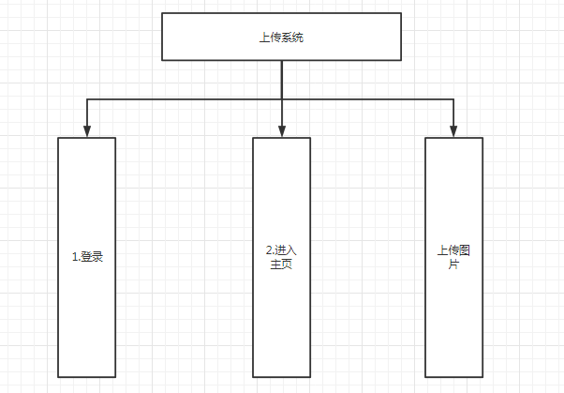

3

**2.系统设计的原则**

**①易用性原则：因为我们的用户大多都是没有计算机基础的普通用户，所以我们的系统界面应该突出清晰美观，简单易懂的特点。**

**②实用性原则：设计出的系统不仅要求满足用户上网的正常流程，还要有一定的实用性，在用户人群中，让人们都能认为这个程序非常美观，功能非常实用。**

**3. 业务流程分析**

**经过以上的系统的分析我得到了一下的系统业务流程:**

**如图所示**

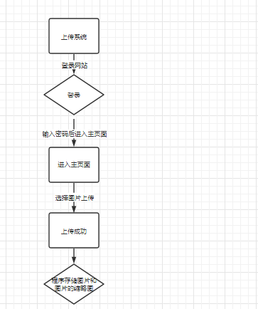

**4.数据库设计与实现**

在现在的每个网站中数据库必定是每个网站、软件或系统的核心部分，每个程序中的用户信息都存放在数据库里面。在所有的页面都要通过web.confing来连接数据库从而实现用户信息的各种功能。在市面上数据库的软件很多种，我使用的是SqlServer数据库，作为本程序的数据库工具。数据库是网站的核心，数据库设计的合理与否对网站的建设有着至关重要的影响。

**1）数据库目的与要求**

**包括对上传系统的数据库设计。**

**2）实验内容和步骤**

**①需求分析**



**② 概念设计**

1. **实体及其属性**
2. **上传系统E-R图：**

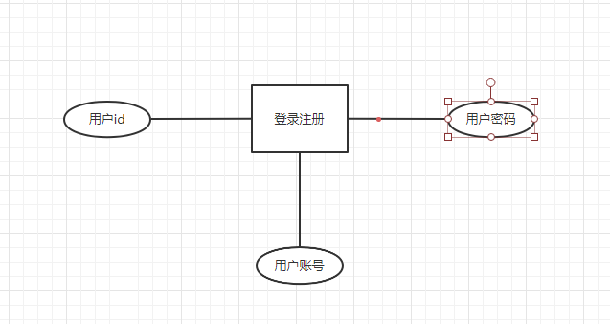

**③ 逻辑设计**

**用户表（用户编号，用户名，用户密码）主键为编号ID，符合三范式。**

**④ 数据库物理实现**

通过上面的数据库分析之后，表的结构非常清晰，剩下的就是在数据库里面创建表实现这样的结构。本程序采用SqlServer来作为数据库。首先在Navicat中创建一个SqlServer数据库名为cmrhyq，然后添加一个表，名为UserInfo。一下是表中数据的属性。

1. gongyingshang表。gongyingshang表用来存储供应商信息。

|  |  |
| --- | --- |
| 字段 | 属性 |
| ID | Int类型 |
| UserName | nvarchar类型 |
| UserPass | nvarchar类型 |

1. 数据库代码

**/\***

**Navicat Premium Data Transfer**

**Source Server : cmrhyq**

**Source Server Type : SQL Server**

**Source Server Version : 14003281**

**Source Host : bj.kevinkda.cn:1433**

**Source Catalog : cmrhyq**

**Source Schema : dbo**

**Target Server Type : SQL Server**

**Target Server Version : 14003281**

**File Encoding : 65001**

**Date: 14/07/2020 16:28:15**

**\*/**

**-- ----------------------------**

**-- Table structure for UserInfo**

**-- ----------------------------**

**IF EXISTS (SELECT * FROM sys.all_objects WHERE object_id = OBJECT_ID(N'[dbo].[UserInfo]') AND type IN ('U'))**

**DROP TABLE [dbo].[UserInfo]**

**GO**

**CREATE TABLE [dbo].[UserInfo] (**

**[ID] int IDENTITY(1,1) NOT NULL,**

**[UserName] nchar(50) COLLATE SQL_Latin1_General_CP1_CI_AS NULL,**

**[UserPass] nchar(50) COLLATE SQL_Latin1_General_CP1_CI_AS NULL**

**)**

**GO**

**ALTER TABLE [dbo].[UserInfo] SET (LOCK_ESCALATION = TABLE)**

**GO**

**-- ----------------------------**

**-- Records of UserInfo**

**-- ----------------------------**

**SET IDENTITY_INSERT [dbo].[UserInfo] ON**

**GO**

**INSERT INTO [dbo].[UserInfo] ([ID], [UserName], [UserPass]) VALUES (N'1', N'cmr ', N'123 ')**

**GO**

**INSERT INTO [dbo].[UserInfo] ([ID], [UserName], [UserPass]) VALUES (N'2', N'hyq ', N'123 ')**

**GO**

**INSERT INTO [dbo].[UserInfo] ([ID], [UserName], [UserPass]) VALUES (N'3', N'admin ', N'123 ')**

**GO**

**INSERT INTO [dbo].[UserInfo] ([ID], [UserName], [UserPass]) VALUES (N'4', N'cv ', N'123 ')**

**GO**

**INSERT INTO [dbo].[UserInfo] ([ID], [UserName], [UserPass]) VALUES (N'5', N'张三 ', N'123 ')**

**GO**

**SET IDENTITY_INSERT [dbo].[UserInfo] OFF**

**GO**

**-- ----------------------------**

**-- Auto increment value for UserInfo**

**-- ----------------------------**

**DBCC CHECKIDENT ('[dbo].[UserInfo]', RESEED, 5)**

**GO**

**-- ----------------------------**

**-- Primary Key structure for table UserInfo**

**-- ----------------------------**

**ALTER TABLE [dbo].[UserInfo] ADD CONSTRAINT [PK_UserInfo] PRIMARY KEY CLUSTERED ([ID])**

**WITH (PAD_INDEX = OFF, STATISTICS_NORECOMPUTE = OFF, IGNORE_DUP_KEY = OFF, ALLOW_ROW_LOCKS = ON, ALLOW_PAGE_LOCKS = ON)**

**ON [PRIMARY]**

**GO**

**五．应用程序设计**

## 1. 特定模块的详细介绍

前端和后端所实现的功能是不同的所以有不同的作用。以下是各个模块的功能

### (1) 登陆模块

登录界面如下



如图 4-1

输入正确的用户名和密码后进行登陆。



代码：

using System;

using System.Collections.Generic;

using System.Data.SqlClient;

using System.Linq;

using System.Web;

using System.Web.UI;

using System.Web.UI.WebControls;

namespace WebApplication1

{

public partial class Login : System.Web.UI.Page

{

protected void Page_Load(object sender, EventArgs e)

{

}

public void login1()

{

String connString = System.Configuration.ConfigurationManager.ConnectionStrings["connStr"].ConnectionString;

SqlConnection conn = new SqlConnection(connString);

conn.Open();

String sql = "select * from UserInfo where UserName=@useraccount and UserPass=@userpassword";

SqlCommand comm = new SqlCommand(sql, conn);

comm.Parameters.Add("useraccount", useraccount.Text);

comm.Parameters.Add("userpassword", userpassword.Text);

SqlDataReader sqlreader = comm.ExecuteReader();

if (sqlreader.Read())

{

HttpContext.Current.Session["useraccount"] = useraccount.Text;

HttpContext.Current.Session["userpassword"] = userpassword.Text;

Response.Redirect("index.aspx");

}

else

{

login.Text = "账号或密码错误！";

}

conn.Close();

}

protected void Button1_Click(object sender, EventArgs e)

{

login1();

}

}

}

### (2)主页模块

主页模块下的功能操作及代码

如图所示

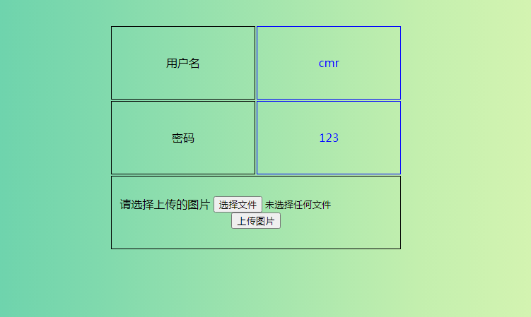

代码：

using System;

using System.Collections.Generic;

using System.Linq;

using System.Web;

using System.Web.UI;

using System.Web.UI.WebControls;

namespace WebApplication1

{

public partial class index : System.Web.UI.Page

{

protected void Page_Load(object sender, EventArgs e)

{

account.Text = Session["useraccount"].ToString();

password.Text = Session["userpassword"].ToString();

}

}

}

### (3)上传模块

点击下方按钮进行上传

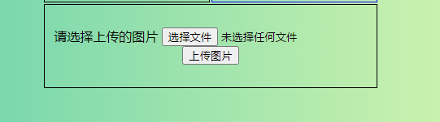

选择图片后点击上传按钮

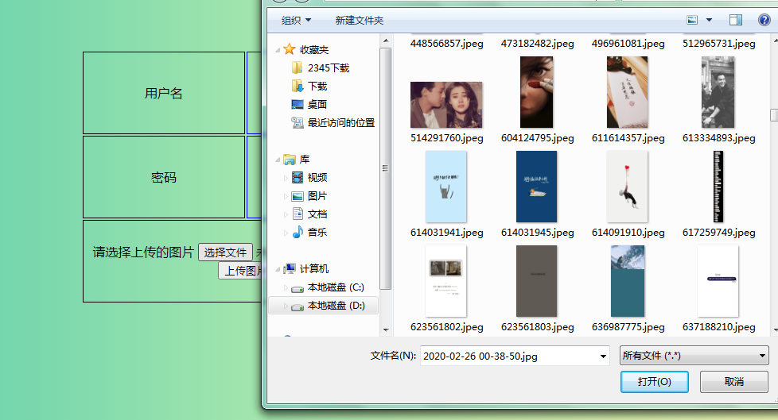

代码：

using System;

using System.Collections.Generic;

using System.IO;

using System.Linq;

using System.Web;

namespace WebApplication1

{

/// <summary>

/// upload 的摘要说明

/// </summary>

public class upload : IHttpHandler

{

public void ProcessRequest(HttpContext context)

{

context.Response.ContentType = "text/html";

HttpPostedFile file = context.Request.Files["fileUp"];

if (file != null)

{

string fileName = Path.GetFileName(file.FileName);

string fileExt = Path.GetExtension(fileName);

string time = DateTime.Now.ToString();

if (fileExt == ".jpg" || fileExt == ".gif" || fileExt == ".png")

{

file.SaveAs(context.Request.MapPath("/Img/" + fileName + time));

context.Response.Write("<html><head></head><body><imgsrc='/Img/" + fileName + time + "'/></body></html>");

context.Response.Write("文件上传成功");

}

else

{

context.Response.Write("请上传Jpg，Gif，Png格式的图片！");

context.Response.Redirect("uploaderror.html");

}

}

else

{

context.Response.Write("<script>alert('未选择文件')</script>");

context.Response.Redirect("uploaderror.html");

}

}

public bool IsReusable

{

get

{

return false;

}

}

}

}

**六．附：页面前端程序代码**

1. **登陆页面**

<%@ Page Language="C#" AutoEventWireup="true" CodeBehind="Login.aspx.cs" Inherits="WebApplication1.Login" %>

<!DOCTYPE html>

<html xmlns="http://www.w3.org/1999/xhtml">

<head runat="server">

<meta http-equiv="Content-Type" content="text/html; charset=utf-8"/>

<title></title>

<style type="text/css">

body {

background: linear-gradient(to right,#47C7AC,#7FD9AD,#C3EFAE,#F1FCB6);

}

#main {

padding-top: 10%;

}

</style>

</head>

<body>

<div id="main" align="center">

<form id="form1" runat="server">

<h1 style="color:palevioletred">登录</h1>

<asp:Label ID="Label1" runat="server" Text="用户名："></asp:Label>

<asp:TextBox ID="useraccount" runat="server"></asp:TextBox><br />

<asp:Label ID="Label2" runat="server" Text="密 码："></asp:Label>

<asp:TextBox ID="userpassword" runat="server" TextMode="Password"></asp:TextBox><br />

<asp:Button ID="Button1" runat="server" Text="登录" onclick="Button1_Click" /><br />

<a href="login.aspx">注册</a>

</form>

<asp:Label Font-Size="22px" color="red" id="login" runat="server"></asp:Label>

</div>

</body>

</html>

1. **系统主界面**

<%@ Page Language="C#" AutoEventWireup="true" CodeBehind="index.aspx.cs" Inherits="WebApplication1.index" %>

<!DOCTYPE html>

<html xmlns="http://www.w3.org/1999/xhtml">

<head runat="server">

<meta http-equiv="Content-Type" content="text/html; charset=utf-8"/>

<title></title>

<style type="text/css">

body {

background: linear-gradient(to right,#47C7AC,#7FD9AD,#C3EFAE,#F1FCB6);

}

table tr td{

border:double 1px;

text-align:center;

}

td{

width:200px;

height:100px;

}

form{

padding-top:70px;

}

#title{

height:50px;

}

</style>

</head>

<body>

<form id="form1" action="upload.ashx" runat="server">

<table align="center">

<tr>

<td>用户名</td>

<td style="color:blue"><asp:Label id="account" runat="server" Text=""></asp:Label></td>

</tr>

<tr>

<td>密码</td>

<td style="color:blue"><asp:Label id="password" runat="server" Text=""></asp:Label></td>

</tr>

<tr>

<td colspan="2">

请选择上传的图片 <input type="file" name="fileUp" id="fileUp"/>

<input type="submit" value="上传图片" />

</td>

</tr>

</table>

</form>

</body>

</html>

**七．结束语**

通过ASP.NET的课程设计基本实现了上传系统的功能，但是本程序完成的功能比较简单，而且实用性还有待改善，希望在以后的学习知识和写项目的过程中能知道自己的不足，然后查漏补缺，也希望以后能跟着老师学到更多有用的知识。